Министерство образования Республики Беларусь

Учреждение образования

«Белорусский государственный университет информатики и радиоэлектроники»

Филиал

«Минский радиотехнический колледж»

Учебная дисциплина «Internet-программирование для мобильных устройств»

**Инструкция**

по выполнению лабораторной работы

«Работа с геолокацией и картами средствами HTML5»

Минск

2018

# **Лабораторная работа № 4**

## Тема работы: «Работа с геолокацией и картами средствами HTML5»

**1. Цель работы**

Формирование умений использования технологии HTML5 Geolocation API.

**2. Задание**

Реализовать технологию HTML5 Geolocation API

**3. Оснащение работы**

ПК, текстовый редактор, браузер.

**4. Основные теоретические сведения**

HTML5 Geolocation API дает возможность пользователям обмениваться информацией о их местоположении (координаты долготы и широты в браузере) в веб-приложениях.

Для этого пользователь должен разрешить возможность определения своего расположения.

Geolocation API поддерживается большеством современных браузеров: Firefox 3.5+, Opera 10.6+, Chrome 5+, Safari 5+ и Internet Explorer 9+.

Необходимо проверить поддерживает или нет HTML5 Geolocation API браузер пользователя.

Это можно сделать с помощью кода:

<script type="text/javascript">

if(navigator.geolocation) {

alert("Geolocation API поддерживается");

} else {

alert("Geolocation API не поддерживается в вашем браузере");

}

</script>

Определить местоположение пользователя можно, используя следующий код:

navigator.geolocation.getCurrentPosition(function(position) {

var latitude = position.coords.latitude;

var longitude = position.coords.longitude;

}

Соединим два примера кода в один, получим простейший пример определения положения пользователя:

<!DOCTYPE HTML>

<html xmlns="http://www.w3.org/1999/xhtml">

<head>

<meta http-equiv="Content-Type" content="text/html; charset=utf-8" />

<title>HTML5 Geolocation API</title>

<script type="text/javascript">

if(navigator.geolocation) {

navigator.geolocation.getCurrentPosition(function(position) {

var latitude = position.coords.latitude;

var longitude = position.coords.longitude;

alert(latitude+' '+longitude);

});

} else {

alert("Geolocation API не поддерживается в вашем браузере");

}

</script>

</head>

<body>

<p>Пример определения местоположения пользователя - HTML5 Geolocation API</p>

</body>

</html>

При просмотре примера в верху окна браузера может появиться информационная панель вида:

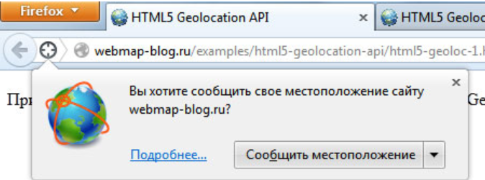

Информационная панель с сообщением

Нужно разрешить сообщить местоположение.

Тогда мы увидим окно с координатами

Окно с координатами

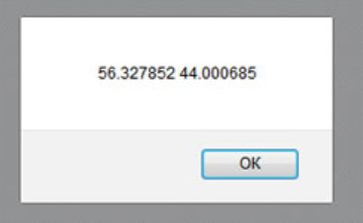

Информативней, если местоположение будет сразу показано на карте.

**5. Порядок выполнения работы**

1. Реализуйте пример, описанный в инструкции к лабораторной работе

**6. Форма отчета о работе**

*Лабораторная работа № ___*

*Номер учебной группы ____________*

*Фамилия, инициалы учащегося ___________________________________*

*Дата выполнения работы _____________*

*Тема работы: _________________________________________________*

*Цель работы: _________________________________________________*

*Оснащение работы: ____________________________________________*

*Результат выполнения работы: __________________________________*

*______________________________________________________________*

**7. Контрольные вопросы**

**8. Рекомендуемая литература**

1. **Макфарланд, Д.** Новая большая книга CSS / Дэвид Макфарланд. – СПб.: Питер, 2016. – 720с.
2. **Никсон, Р.** Создаем динамические веб-сайты с помощью PHP, MySQL, JavaScript, CSS и HTML5 /Р. Никсон. – 4-е изд. – СПб.: ООО «ПИТЕР М», 2017. – 768 с.
3. **Прохоренок, Н.А**. HTML, JavaScript, PHP и MySQL. Джентльменский набор Web-мастера / Н.А.Прохоренок. – СПб.: БХВ-Петербург, 2010. – 912с.
4. **Робсон, Э.** Изучаем HTML, XHTML и CSS / **Э. Робсон**. – 2-е изд. – СПб.: ООО «ПИТЕР М», 2017. – 720 с.
5. **Фрейн, Б.** HTML5 и CSS3. Разработка сайтов для любых браузеров и устройств / Бен Фрейн. – СПб.: Питер Пресс, 2017. — 272с.